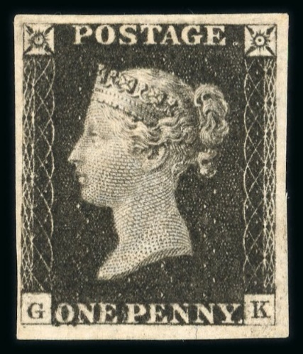
1840 1d černá deska 1b, písmena GK s krásnými kompletními okraji, velmi pěkný a atraktivní nepoužitý exemplář (*) první známky světa!!!, SG £12'500 jako *…………………………€ 2.300,-
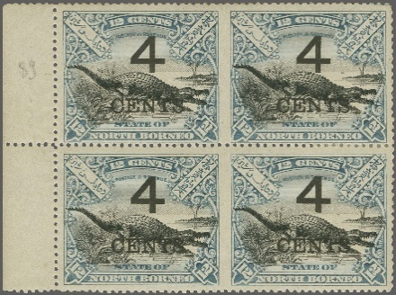
North Borneo 1899 říjen, 4 c na 12 c černo-modré, čtyřblok s okrajem archu vlevo, varianta „vynechaná vertikální perforace uprostřed“, velká část původního lepu, svěží barva, poznámka tužkou „89“ na okraji. Velmi vzácné, kvalita *, SG 1'700 liber++ (jako dva páry), SG 115a………………………………………………………………………………………………………………….€ 760,-
Jen ca 11,- Kč/libru!
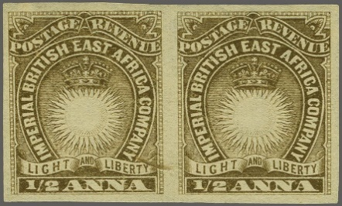
Litografie Bradbury Wilkinson 1890/94, ½ a. matně hnědá, nepoužitý horizontální pár, kvalita *, varianta „neperforovaná“, čerstvé a pěkné, mírná hnědá ryska směrem k dolní, možná přirozená vada papíru, velká část původního lepu. Takto byly vydány pouze dva archy (120 známek). Vzácné SG 1'500 GBP. Provenience: Sotheby's, Londýn, 20. července 1995, položka 47, *, SG 4a………………………………………………………………………………………………….€ 790,-
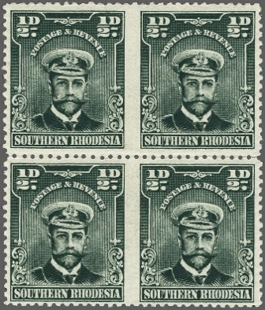
Northern Rhodesia 1924/29, ½ d. modrozelená, perforace 14, nepoužitý čtyřblok, varianta „vynechaná vertikální perforace“, svěží barvy, na velké části původního lepu. Mírná hnědá stopa po zbytku původní nálepky. Mimořádně vzácný a atraktivní blok, SG 2'400+ GBP. Provenience: Robson Lowe, Londýn, 11. července 1978, lot 2788, *, SG 1a………………€ 1.100,-
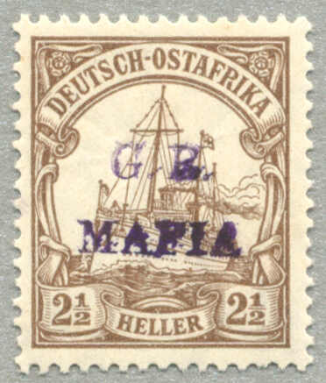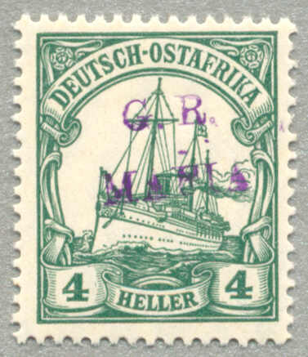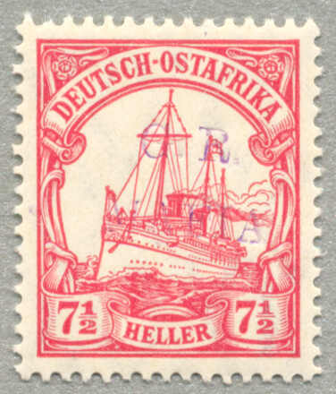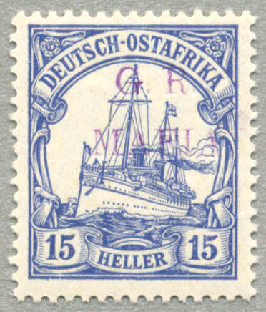
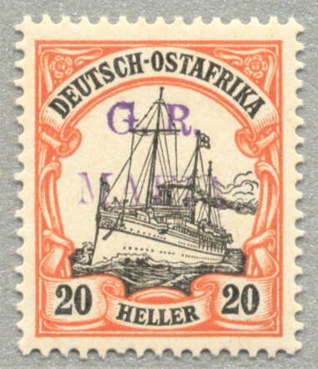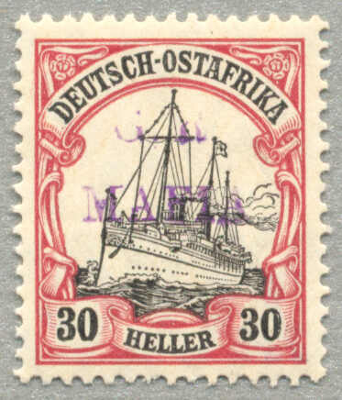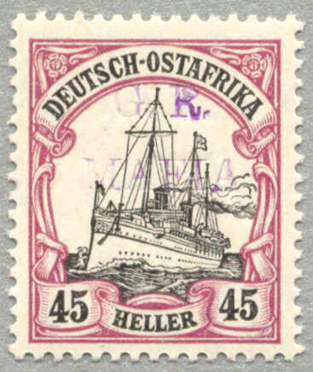
1915, 2 1/2 h, brown, SG M1, SG £225
1915, 4 h, green, SG M2, SG £325
1915, 7 1/2 h, carmine, SG M3, SG £100
1915, 15 h, ultramarine, SG M4, SG £170
1915, 20 h, black/red on yellow paper, SG M5, SG £350
1915, 30 h, black/carmine, SG M6, SG £425
1915, 45 h, black/mauve, SG M7, SG £500
Deutsch Ostafrika, sada s červenofialovým přetiskem typu C, G. R./MAFIA, původní lep bez nálepky ** (!!!), velmi svěží a velmi dobře centrované, s certifikátem Scheller a Hoffmann-Giesecke, CV 2095 GBP pro * kvalitu!………………………………………………………1.945 EUR

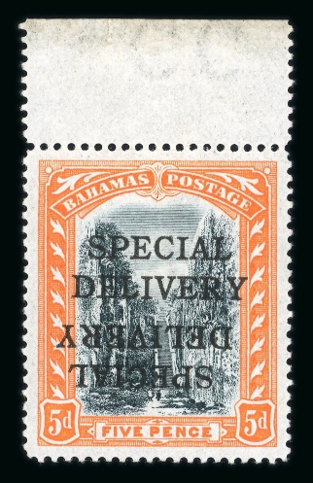
Bahamas, 1916, Special Delivery 5d černá a oranžová, s horním okrajem archu, původní lep bez nálepky, varianta „dvojitý přetisk, jeden převrácený“. V tomto stavu velmi vzácná. Certifikát B.P.A z roku 1998. Katalog SG S1b, katalogová hodnota 1.100 GBP za * kvalitu – zde ovšem **!!!...............................................................................................................23.000,- Kč

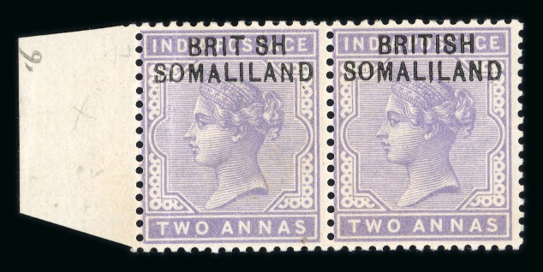
British Somaliland, 1903, 2a pár s levým okrajem archu, varianta přetisku na levé známce „chybějící „I“ v e slově BRITISH, původní lep bez nálepky!, velmi hezký stav. Katalog SG 3a, katalogová hodnota 650 GBP…………………………………………………………………………… 10.500,- Kč

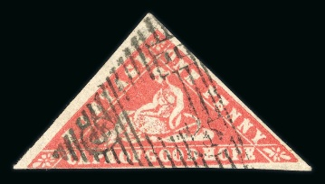
Cape of Good Hope, 1861, Woodblack 1d vermilion, znehodnocená krásným trojúhelníkovým razítkem, těsně střižená vlevo dole, přesto s kompletními okraji, částečně velmi širokými, čerstvá barva, velmi atraktivní exemplář této slavné rarity. Certifikát Sismondo z roku 2004 a Pröschold z roku 1984. Katalog SG 13, katalogová hodnota 3.250 GBP………………….. 32.500,- Kč
Pouze 10 Kč za libru!!!

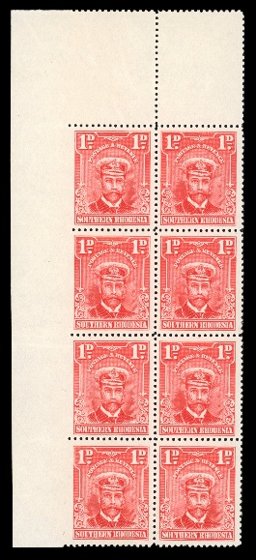
Southern Rhodesia, emise z let 1924–29, tzv. „Admirál“, 1d neperforovaný exemplář z levého horního okraje archu (2x4 známky), varianta „vynechaná perforace na levém okraji“. Pouze jedna známka je s nálepkou, ostatní jsou v ** kvalitě! Drobné lomy lepu, velmi pěkný a vzácný exemplář. Podle dostupných zdrojů, byly touto variantou vyrobeny pouhé 4 archy, z čehož vyplývá maximálně 48 možných kusů samostatných známek s vynechanou perforací vlevo. V tomto stavu se může jednat o unikát! Stanley Gibbons 2 var,……………………………30.000,- Kč

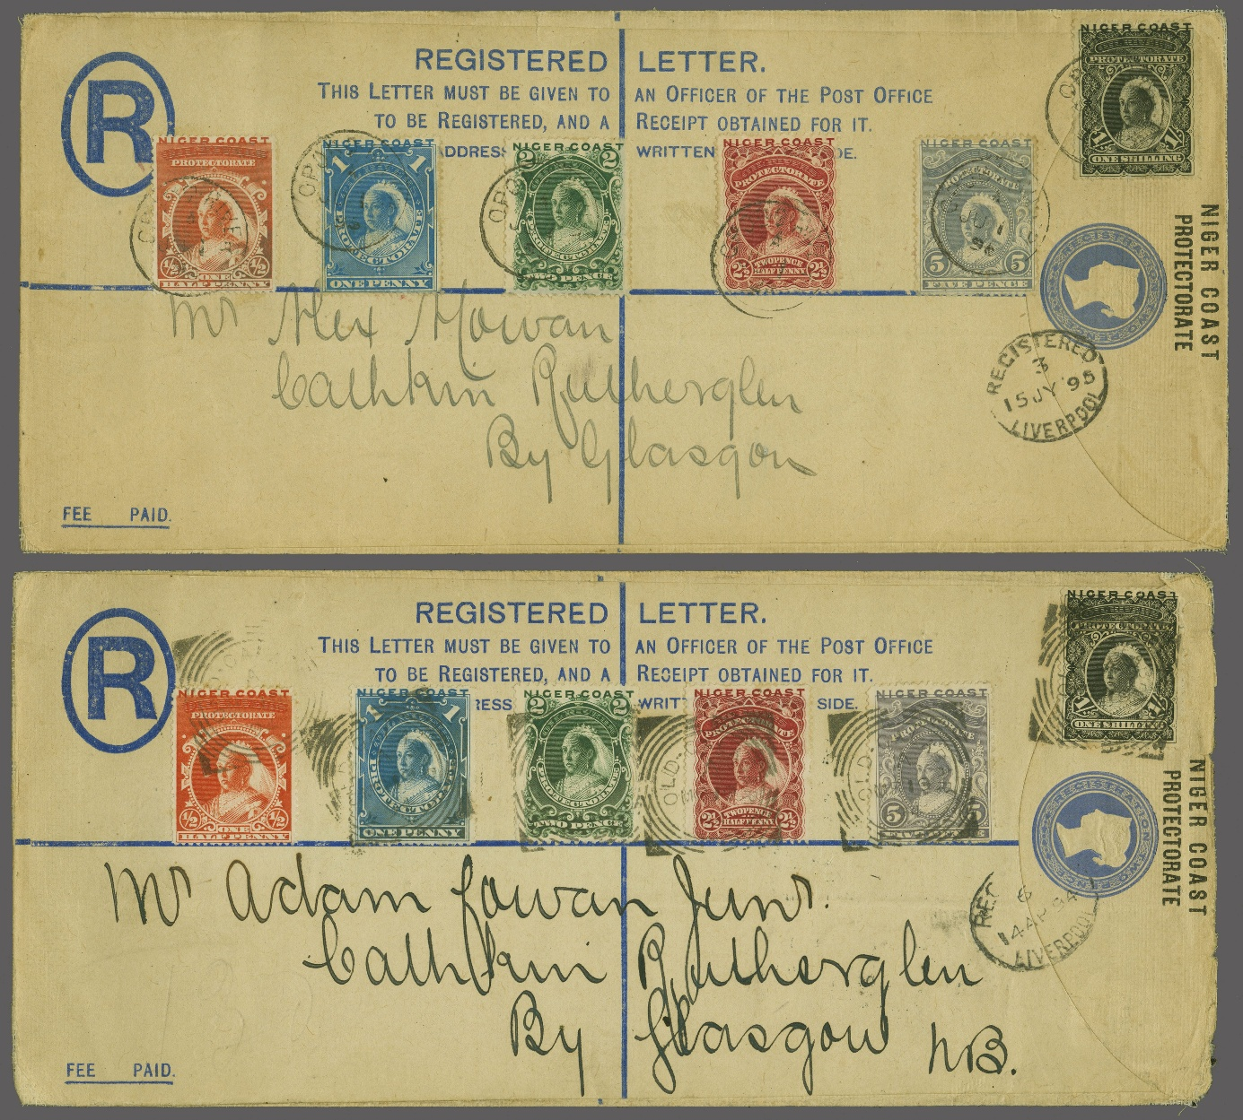

Niger Coast Protectorate 1894 (1. ledna): přetisky „Oil Rivers“, kompletní série šesti známek od ½ d. vermilion po 1 s. černou, všechny použity na doporučené celinové obálce Niger Coast 2 d. ultramarine, formát H2 (H&G 4b), odeslané z Opoba do Glasgow ve Skotsku, datované 1. června 1895, všechny s černým kruhovým razítkem „Opobo River“. Na líci tranzitní razítko „Registered / Liverpool“ (15 JY) a na rubu příchozí dvojkruhové razítko „Glasgow Registered“ (15 JY). Velmi pěkná a atraktivní celistvost. V tomto stavu velmi vzácné. Součástí je navíc podobná celistvost frankovaná touto sérií, odeslaná z Old Calabar do Glasgow (2). SG 45–50 pouze 197 EUR/kus!!! …395,- EUR

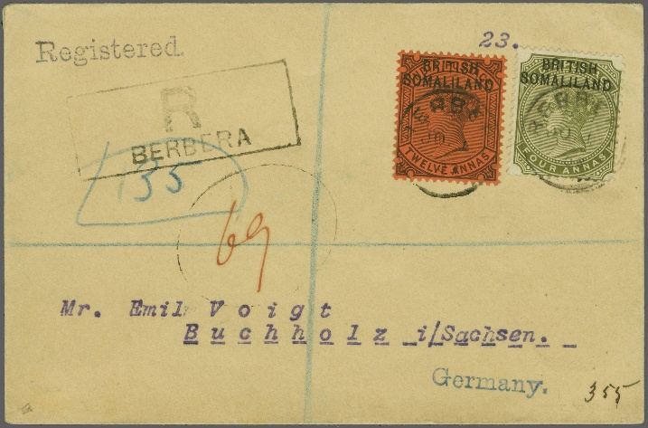
První vydání, přetisk nahoře 1903 (1. června): Indie 4 a. šedozelená a 12 a. purpurová na červené, použity na doporučené obálce z roku 1903 do Německa, se dvěma kruhovými razítky „Berbera“ (1. června) v první den vydání. Na rubu tranzitní razítko Aden (8. června) a příchozí razítko Buchholz (14. června). Velmi vzácná obálka prvního dne! Provenience: Harmers, Londýn, 25. listopadu 2011, položka 665. SG 9+6………………………………….385,- EUR
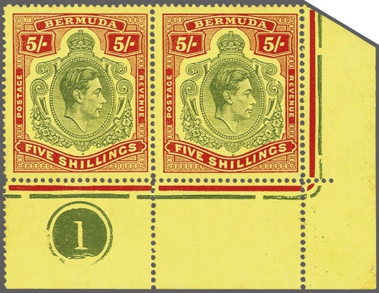
BERMUDA, vydání 1938/53: 5 s. matná žlutozelená a červená na žlutém křídovém papíře, průsvitka Multiple Script CA, řádkové zoubkování 14, nepoužitý vodorovný pár, rohový okraj z pravého dolního rohu archu, pozice 59–60 (řada 5, známky 11 a 12), vykazující deskové vady „Broken Top Right Scroll“ a „Broken Lower Right Scroll“, plus deskové číslo, velká část původního lepu. Jedinečný, velmi vzácný pár, dvě různé deskové vady a navíc číslo tiskové desky a rohové okraje, v tomto stavu nesehnatelné. Gi = £ 2.600, SG 118bd+118be…………………………………………………………………………………………….980,- EUR
Méně jak 10 Kč za libru!
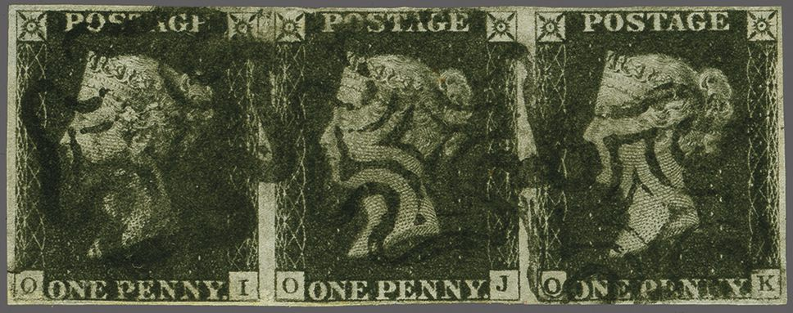
1840: 1d. černá, deska 1b, vodorovná trojpáska, označení písmeny OI–OK, kompletní okraje, čistě otištěná černá maltézská křížová razítka, známka OI vykazuje ne zcela shodný retušovaný tisk (re-entry), pěkný stav. Pouze 190 EUR za kus, kdy trojpásky a další násobky jsou vždy výrazně vzácnější!!!!Gi. AS5/5b………………………………………………………………………………..580,- EUR

Následující položky jsou zcela jedinečné:
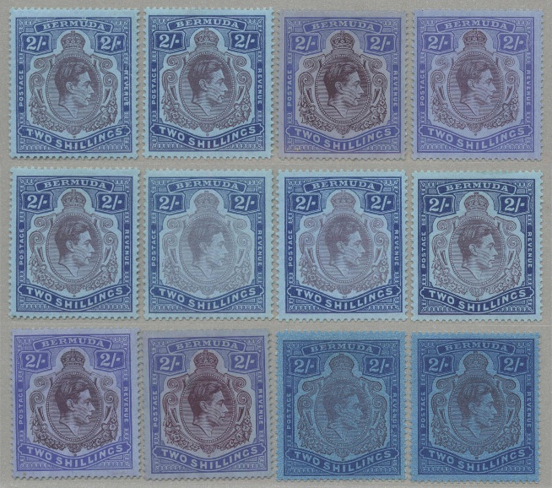
Bermuda 1938-53, 2 sady 2s deep purple and ultramarine/grey blue, všechny katalogizované odstíny barev, velká část původního lepu. V této podobně výjimečná nabídka! SG 116 ..195,- EUR

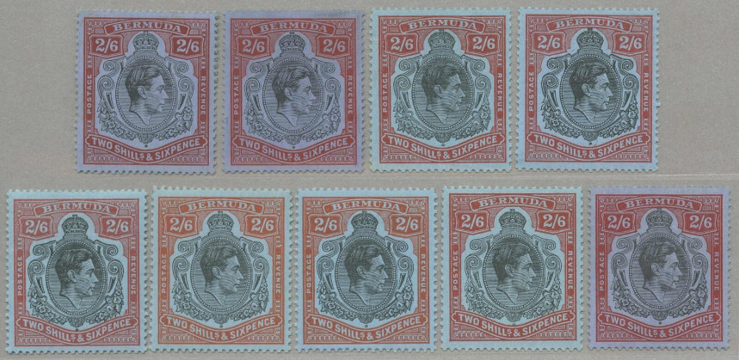
Bermuda 1938-53, 2s 6b black and red/grey blue, všechny katalogizované odstíny barev, velká část původního lepu. V této podobně výjimečná nabídka! SG 117………………………210,- EUR

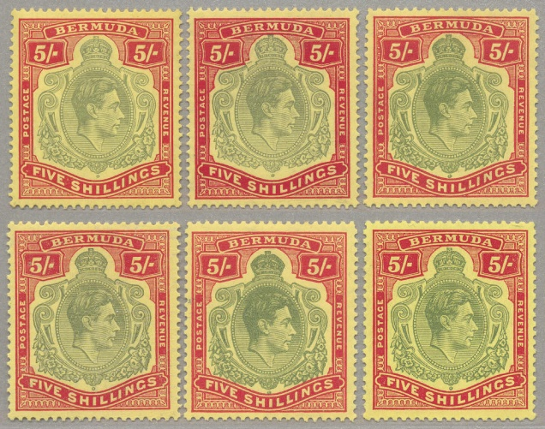
Bermuda 1938-53, 5s, green and red/yellow, katalogizované odstíny barev, velká část původního lepu. V této podobně výjimečná nabídka! SG 118…………………………………………290,- EUR

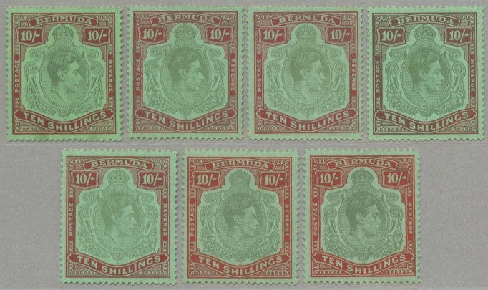

Bermuda 1938-53, 10s, green and deep lake/pale emerald, všechny katalogizované odstíny barev, velká část původního lepu. V této podobně výjimečná nabídka! SG 119……….480,- EUR
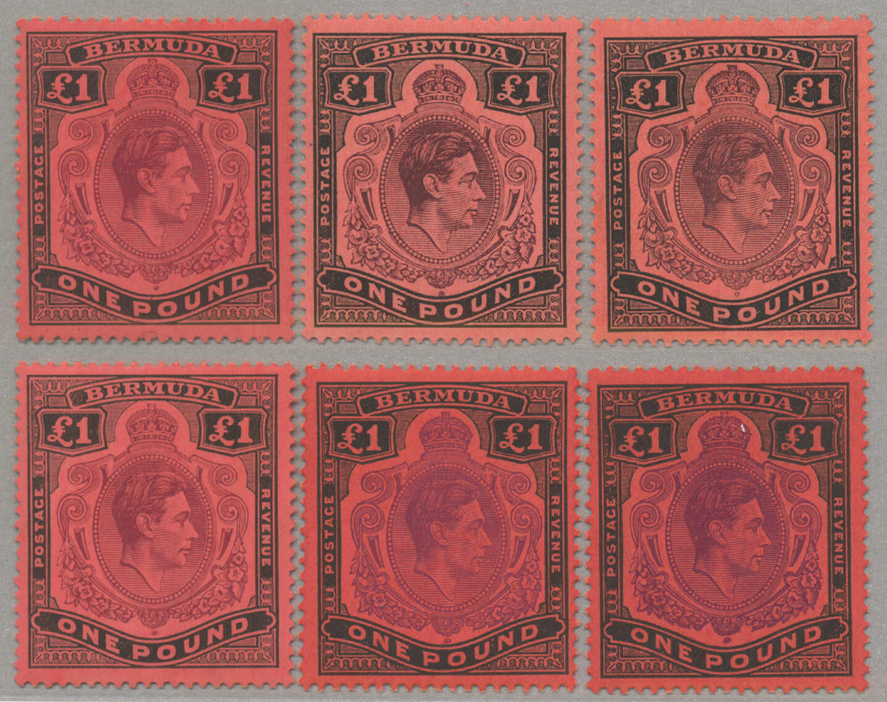

Bermuda, 1938-53, 1£, purple and black/red, všechny katalogizované odstíny barev, velká část původního lepu. V této podobně výjimečná nabídka! SG 121……………………………..420,- EUR
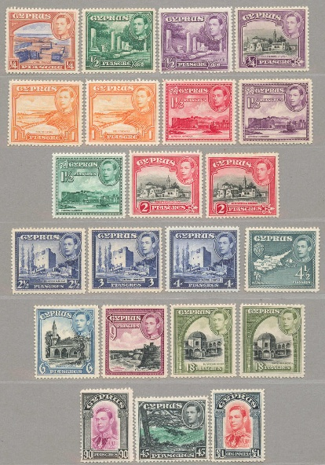
Cyprus, 1938-51, 1/4 d to £ 1, kompletní série plus mnohé odstíny, včetně klíčových hodnot, v této sestavě zcela ojedinělé, SG 151-163………………………………………………..185,- EUR

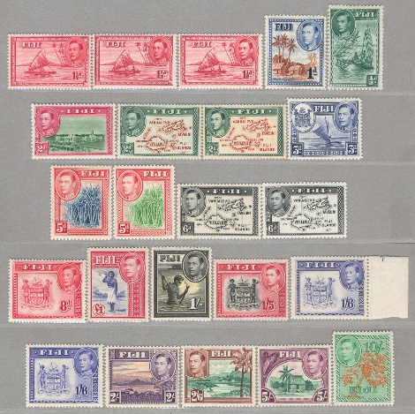
Fiji, 1938-55, 1/2 d to £ 1, kompletní série, mnohé odstíny barev, v této podobě jedinečná nabídka, SG 249-266……………………………………………………………………………………..180,- EUR
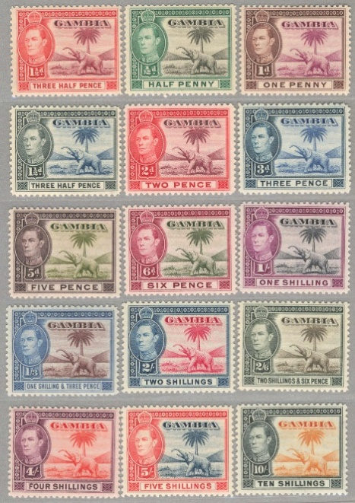

Gambia, 1938-1946, sestava 15 kusů včetně vzácné 1 ½ „brown lake a karmín“, **, některé s nálepkou, SG 150-161………………………………………………………………………………..248,- EUR

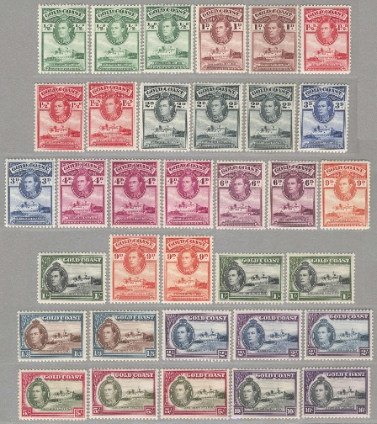
Gold Coast, 1938-43, 1/2 d to 10 s, nádherná sestava kompletních sérií včetně různých hledaných odstínů a perforací, velká část původního lepu, jedinečná neopakovatelná příležitost!!!, SG 120-132………………………………………………………….…. 275,- EUR

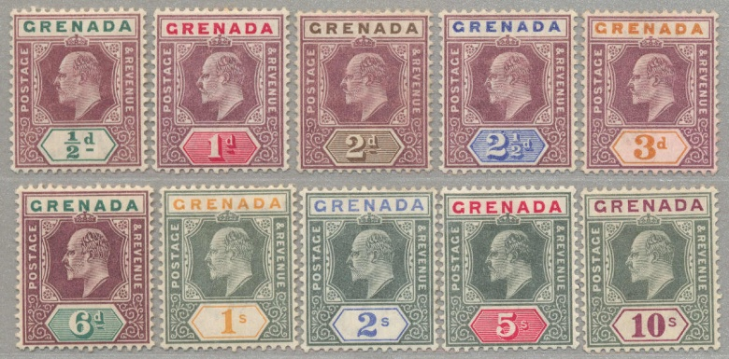
Grenada 1902, 1/2d-10s, kompletní série včetně klíčových hodnot, velká část původního lepu, SG 57-66………..150 EUR

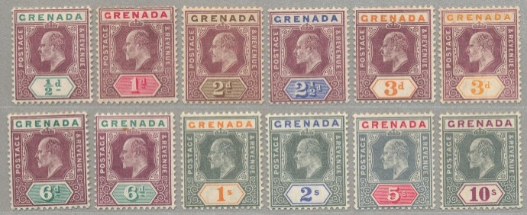
Grenada 1904-6, 1/2-10s, krásná kompletní série (10 ks + 2 na křídovém papíře!), velká část původního lepu, SG 67-76……………………………………………………………………….200,- EUR
Pouze 11 Kč/libru!
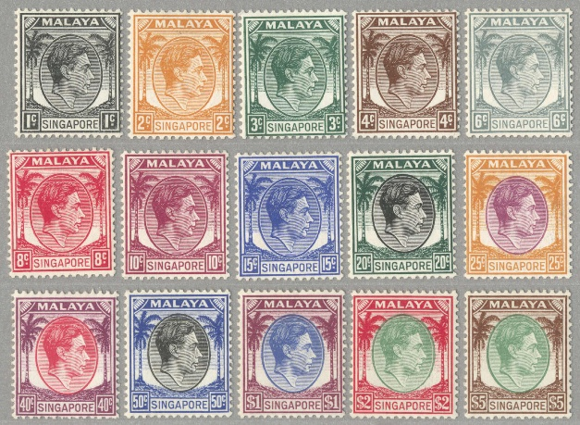
Malaysia – Singapore, 1948, 1 c to $5 kompletní první série včetně klíčových hodnot v krásném stavu, velká část původního lepu, SG 1-15……………………………………….115,- EUR

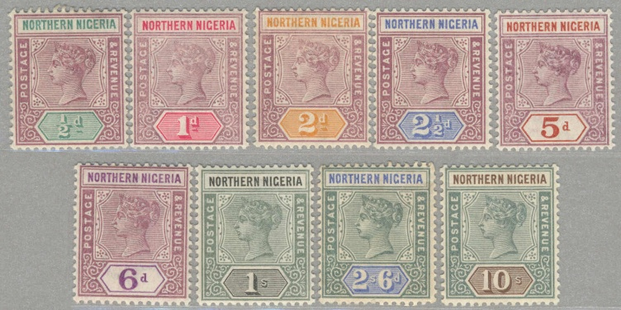
Northern Nigeria, 1900, 1/2 d - 10 s, velká část původního lepu, krásná kompletní první série této země včetně klíčových hodnot! SG 1-9………..……………………………………………300 EUR
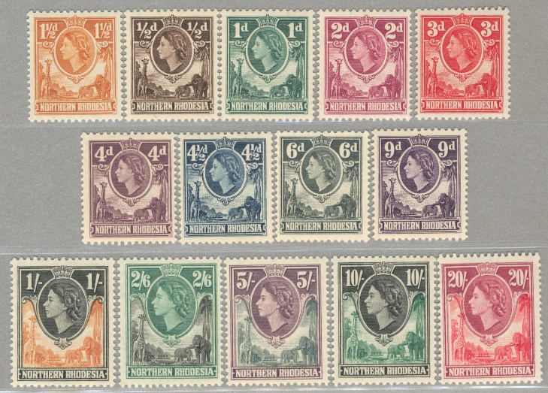

Northern Rhodesia, 1953, krásná ** kvalita, kompletní série, SG 61-74………………..59 eur

www.jednaunce.cz

